如何培养农村学生的问题意识

宝坻区方家庄镇教委

田庆余、李英华

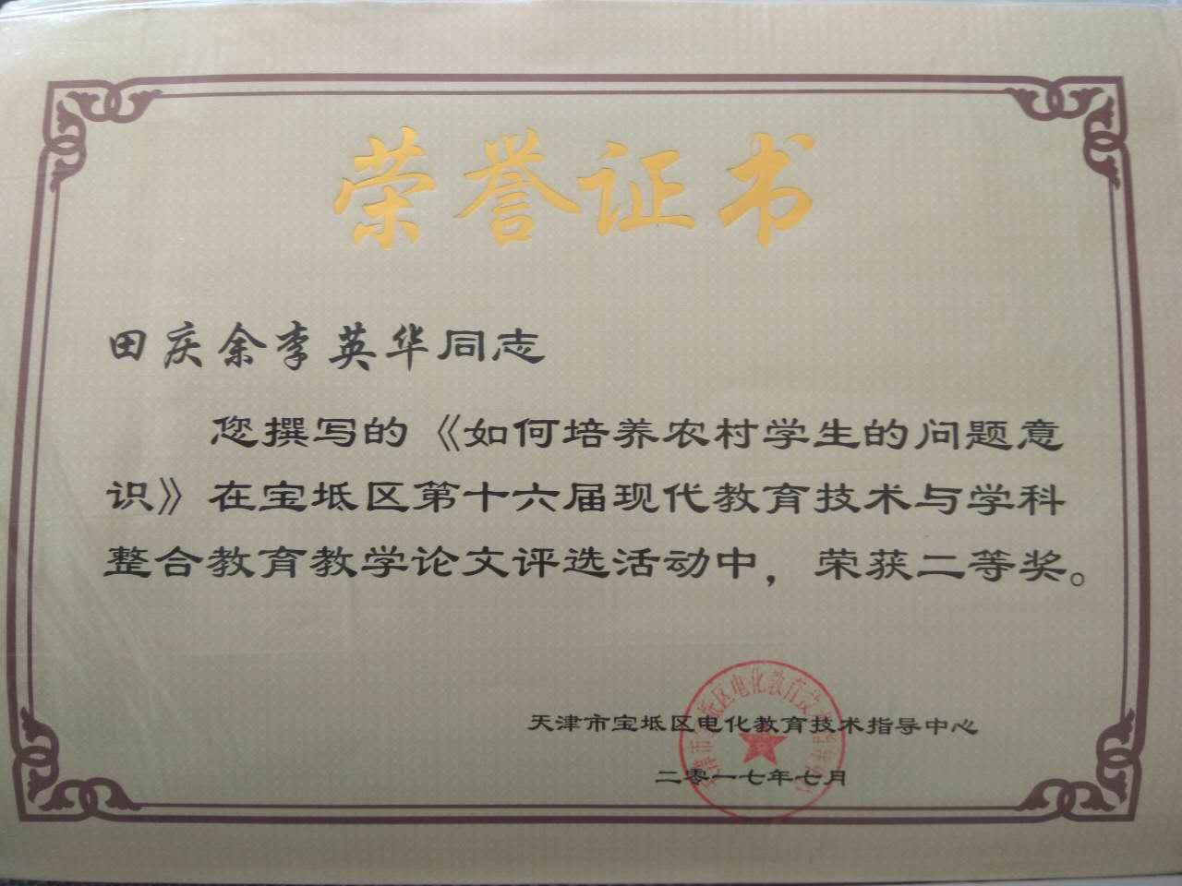

如何培养农村学生的问题意识
摘要 劳技课的中心环节是探究，发现问题和提出问题是科学探究的起始环节，学生敢于破除迷信，大胆进行探索，敢于提出问题，是创新学生研究的内容之一。我们广大农村教师有必要利用一切条件，特别是发挥现代教育技术的优势，去培养学生的发现问题的意识，激发学生解决问题的能力。
关键词 整合 培养 兴趣 问题意识
劳技课的中心环节是探究，发现问题和提出问题是科学探究的起始环节，学生敢于破除迷信，大胆进行探索，敢于提出问题，是创新学生研究的内容之一。农村学生离劳动与技术课程很近，很多劳技课程内容来源于学生身边生活。但农村学生的自身弱点也是显而易见的，创新能力有待提高，发现问题的意识有待加强。我们广大农村教师有必要利用一切条件，特别是发挥现代教育技术的优势，去培养学生的发现问题的意识，激发学生解决问题的能力。
一、利用现代教育技术与劳技课程整合培养学生的问题意识
现代教育技术有其声光电磁的优势，有其信息量大、方便快捷的特点。劳动与技术课程与它是近亲，都具有实践性和操作性的特点。以信息技术为先导，与先进的教育理论相互融合，发挥劳技与信息技术各自的优势，促进信息技术与劳技教育的有机整合，在劳技的教学过程中把信息技术、网络资源、方法与劳技教学课程内容有机的结合，培养学生的问题意识、创新精神和创新能力。
1、利用信息技术与劳技学科内容、知识结构的整合培养农村学生的问题意识。
由于时间和空间的限制，过去的劳动技术学科教学内容落后时代的发展的要求，虽然经过了从《劳动》到《劳动与技术》的变迁，但有些内容只能老师说说，学生听听而已。现在到了网络时代，信息资源是巨大的、开放的、多元的，而且能够跨越时空界限，我们要利用网络资源的这些特点，将现代教育技术融合到《劳动与技术》学科的教学中来。师生共同利用各种信息材料，有针对性地引入与教学内容有关的素材，以丰富和充实劳技课的教学内容，这样教师的知识储备充实了，为学生提供的学习内容更加丰富多彩，也让劳技课的教材真正地“活”起来。网络环境下的知识结构特点是多层次的、网状的，是跨学科的，这样学生能在网络环境下学习，就为其跨学科的综合学习活动提供了保证和可能，《信息技术》和《劳动与技术》具有亲缘关系，有些内容是一节内不能完成的，通过现代教育手段，就能把几天发生变化的内容浓缩到一个节课上完成，通过演示激发学生实验的积极性和主动性。如教学《劳动与技术》课程三年级教材12课《生豆芽》时，豆粒发芽的基本条件能够一次性准备齐全，但想让黄豆在一节课内发芽是根本不可能的。但拖的时间过长，往往条件不允许，也淡化了学生学习的兴趣，我在教学时充分利用了多媒体课件，演示了黄豆发芽的全过程，并且细化到每天的不同变化，从而激发了学生的积极性，然后让学生自己亲自去按着课件的模式去实验，并写出每天的观察日记，从而巩固学生学习的内容，增加了学生的劳技知识，发展学生提出问题，解决问题的能力。也使学生的知识面也会更广，知识结构会更合理，更有助于培养复合型的人才。
2、让信息技术与劳技课堂教学形式、教学方法的整合提高学生的问题意识。
记得我在刚参加工作时的劳动课教学，主要形式是教师靠“一张嘴、一支粉笔、一件工具、一张挂图”，有时候连基本的挂图都没有。如果准备一节公开课，都要去城里的小学去借挂图，去借投影仪，自己再用玻璃片去制作幻灯片，效果很差。多数时候是把有关知识和操作方法灌输给学生，再让学生模仿操作，忽视了学生的自主参与，这使得学生知其然，不知其所以然。教师教的没劲，学生学的乏味。如今信息技术与劳技课程有机整合后，就可以大大丰富教师的教学手段。使教学形式具有多样性、直观性和情景性。能够最大限度的调动起师生教与学的主动性。另外计算机网络环境下的信息资源具有开放性、多样性，决定了教学形式和过程的开放性、交互性和自主性。教师能通过QQ或微信时刻指导学生的学习和实验，学生也能通过自媒体发布自己的实验结果和实验感受，通过这样的教学模式就能为学生提供自由探索的机会，使他们自由地徜徉在知识的海洋里，实现具有真正意义上的因材施教，其个性化学习有利于学生的个性发展。在这一新型的教学模式中，学生获得了真正的解放，从一个被动听讲、模仿操作的接受者，成为一个学习过程的参与者、创造者和体验者。教师是学生学习的指导者和帮助者，而不仅是知识、技能的拥有者和传授者，真正体现了学生的主体作用和教师的主导作用，从而可提高教学效率。例如，在教学《劳动与技术》四年级第15课《学做凉菜》，很多同学就把自己在家做的凉菜发在本班级的微信群里，并且晒出了自己做凉菜的过程，很多同学也通过同学的介绍，自己学会了做凉菜的方法。而且有许多同学提出了质疑和改进意见，从而激发了学生发现问题的意识。
3、让信息技术在劳技课堂教学中突出重点、突破难点引导学生发现问题，解决问题。
劳技课教学中的重点和难点，传统的教学模式很难使学生身临其境、一目了然。虽然教师采用了各种策略，但仍不能把有关疑难问题表述清楚。而运用多媒体制作技术，制作多媒体课件便可以多角度、多视点地讲清其要领。对于难点问题可以通过网络资源，让学生自己去提出问题，然后再去互动交流，共同化解。例如：我在教学五年级教材18课“制作集邮册”一课时，虽然邮票是一个充满了知识和趣味的世界，人们形象的把他们称为“小型百科全书”，但现在书信交流已经渐稀，甚至有的学生没有见过来往的书信，也没有见过丰富多彩的邮票了。于是我首先向同学们展示了我的集邮册，同学看到这些精美的邮票作品惊呆了，但这些邮票从哪里去找呢，我引导学生浏览了集邮网站，向他们打开了一扇新奇的集邮网络世界，让同学们自己去寻找那些自己喜欢的邮票作品，然后老师帮助他们用彩色打印机按照同样的规格尺寸打印下来，制作成了和真邮票相似的票样。有了仿真的邮票，学生就有了制作集邮册的愿望，我就开始和学生一起制作集邮册。集邮册制作完成后，同学互相展示自己的集邮册。这时有的同学就提出了，能不能不按教材中的步骤去做，能不能改变传统集邮册的样式和规格。对于同学的拓展思维，我大胆鼓励，让同学们打破过去的思维定势，利用周日的时间，每人按照自己的想法，去制作一个有个性的集邮册，周一举行一个集邮册展示会，在会上自己要介绍设计的初衷和设计制作过程，然后同学们互相评价。虽然有些作品问题不少，但他们的发现问题，解决问题的意识得到加强。这时，有人把问题点盯到了邮票上，这些邮票发行的时代、背景、内容是什么？再次引导同学们去利用网络解决这些疑难问题，从而丰富了学生的知识，提升了学生的问题意识。
美国著名教育学家布鲁纳说过：“学习的最好刺激乃是对所学材料的兴趣。”诚然，兴趣是最好的老师。每个教师都希望在课堂上能让学生对所学知识感兴趣，希望学生在一种高涨而积极的情绪状态下从事学习和创作。然而，农村小学生阅历浅，生活空间有限，许多现象、实物难以观察到，再加上他们对有的事物缺少留心观察，对生活现象缺乏深刻分析，所以有时学习还是比较被动的。而将信息技术加以加工，突出重点，对学生解决难题能起到迎刃而解的作用。同时将信息技术与劳技教育进行整合，并以信息系统中的语言、符号、行为、情感协同作用于教学中，可以设计出能够刺激学生的多样化的外部情境，能够很好地帮助教师在教学中突出重点，突破难点。
4、运用信息技术与劳技教育交互型教学模式帮助学生养成问题意识，发展学生能力。
在课堂上向学生做演示辅助教学，或者让学生自己利用网络收看，由学生在自主学习的活动中自己去感悟知识，掌握技能，这一教学模式能使抽象、复杂、“静态”的知识内容变得直观、形象、“动态”，有助于学生知识的获取、能力的培养和技能的掌握。在课堂教学中，学生围绕学习的要求，对内容加以理解。通过设计相对独立的多媒体操作，学生亲手处理与教学内容相匹配的相关信息，在网上发表个人制作的多媒体见解，并可以与其他同学进行交流，学生在相互浏览各自的成果后，做出客观的点评，及时反馈于学生本人或教师，最后教师汇总、点评或展示自己的观点和见解。这一教学模式打破了以往的传统教学方法。如在教学四年级19课《了解机器人》时，我就是信息教室授课的，让学生自己通过网络去搜索有关机器人的相关知识，然后让他们把自己收集到的有关机器人的资料进行交流，学生自己就达成了本课的教学目标。
要把学生培养成具有问题意识的学生，教师就要做“问题专家”，强化问题意识。如果教师自己不善于发现和提出问题，不但不能激发学生去发现问题和提出问题，甚至还会扼杀学生原有的问题意识。教师要充分利用现代教育技术与《劳动与技术》课程整合，引导学生提出有价值的问题。不管是简单问题还是值得探讨的问题，教师都应肯定学生的质疑精神，并以此为契机，点燃全体学生的创新之火。

